Název
zadavatele: Karlovarský kraj
Sídlo: Závodní 353/88
360 06 Karlovy Vary
IČO: 70891168
Č. j.: KK/1761/IN/24

Vysvětlení zadávací dokumentace č. 4

v souladu s ust. § 98 a 99 zákona č. 134/2016 Sb., o zadávání veřejných zakázek, ve znění pozdějších předpisů (dále jen „ZZVZ“) a zadávacích podmínek

veřejné zakázky

„Výstavba a modernizace odborných učeben pro obory vzdělání Autotronik, Automechanik a Strojírenství na SPŠ Ostrov“
identifikátor zakázky (systémové číslo VZ): „P24V00000009“

Zadavatel poskytuje na základě obdržených žádostí o vysvětlení zadávací dokumentace toto vysvětlení, změnu a doplnění zadávací dokumentace:

Zadavatel obdržel dne 1. 2. 2024 žádosti o vysvětlení zadávací dokumentace.
1) Prosíme o upřesnění specifikace okenních prvků. V TZ je uveden požadavek na Uw=0,8 W/(m2K), ale ve výpisu prvků je uvedeno Uw=0,9 W/(m2K). STZ se uvádí opět jiné Uw=0,85 W/m2K. Dále prosím o potvrzení předsazené montáže výplní tak jak je uvedené v TZ.
Odpověď:
Upravena PD a RZP.
2) Prosíme o přesnější specifikaci položky číslo 227 výkazu výměr. Prosíme o zaslání nákresu zámečnické konstrukce nebo její přesnější umístění a z čeho je složena případně jaké profily v jakých délkách jsou použity. Můj odhad je, že se možná jedná o zelené prvky (Severovýchodní pohled). Pokud ano prosím o specifikaci výplně (sklo barevné, hliníkový plech etc.). Je možné zaslat výpis zámečnických prvků?
Odpověď:
Upravena PD a RZP. Jedná se o Lehký obvodový plášť (LOP). S ohledem na to, že LOP je více druhů, nebyla provedena podrobná specifikace. Položka je D+M a podrobné konstrukce jsou Dílenskou dokumentací, kterou zajišťuje dodavatel.
3) Prosíme o lepší specifikaci položky č. 187. Nejspíš se jedná o prvek O7, ale tento prvek není uveden ve výpisu prvků.
Odpověď:
Upravena PD a RZP. Jedná se o Lehký obvodový plášť (LOP). S ohledem na to, že LOP je více druhů, nebyla provedena podrobná specifikace. Položka je D+M a podrobné konstrukce jsou Dílenskou dokumentací, kterou zajišťuje Dodavatel.
4) Dále prosíme o upřesnění položky 249 a 248. Oboje položky se týkají záchytného systému. Tak jak je specifikováno ve VV je počítáno pouze s D+M záchytných bodů nikoliv lana. Je takto uvažováno správně? Dle dokladů, kde jsou přiložené podklady k záchytnému systému by měli být součástí dodávky i jiné části záchytného systému. Prosím tedy o upřesnění případné doplnění položek k dodávanému vybavení.
Odpověď:
Dle našeho názoru je v PD záchytný systém dostatečně specifikován. Lano je poměrnou součástí kotev.
5) Prosíme o specifikaci dlažeb a obkladů. Přesnější požadavky na protiskluznost, barva atd.
Odpověď:
Barevnost bude vzorkována. Pro potřeby nabídky je počítáno se standardem bez příplatků. Protiskluzná třída R9. Formát obkladu stěn 150 x 150 mm, dlažba 300 x 300 mm.
6) Prosíme o kontrolu položky 242. Jak máme dodat 4,365 balení? Prosím o opravu položky na 5 balení.
Odpověď:
Opraveno ve VV.
7) Prosíme o specifikaci požární odolnosti podhledu viz položka 247. Požární odolnost podhledu není zmíněná v PBŘ nebo se nám ji nepovedlo najít.
Odpověď:
Není nutná požární odolnost.
8) Dále se na vás obracím s prosbou o zaslání přesnější specifikace k celému dílu vybavení dílny.
Odpověď:
Přesnější specifikace je aktualizována v příloze Specifika vybavení dílen - D. 1.1.10-úprava.
9) Nepředpokládáme za dostačující 30 dní na pronájem lešení. Vzhledem k nutnosti lešení pří vícero pracovních činnostech. Dále prosíme o přidání položky na pomocné lešení na celou plochu stavby z důvodu nutnosti využívání lešení při pracích TZB.
Odpověď:
Opraveno ve VV.
10) Prosíme o úpravu celého oddílu 07-VZT a nahrazení kapitálových položek rozpisem do jednotlivých položek, tak jak je běžné. Ocenění kapitálových položek je netransparentní a každý si tuto část může ocenit dle svého uvážení a tím nejsou zajištěny stejné podmínky pro všechny uchazeče.
Odpověď:
Dle našeho názoru je v PD popsána VZT dostatečně. V půdorysech jsou položky a k nim jsou k dispozici tabulky.
11) Prosím o doplnění izolací spodní stavby u 02 Stavební část. Nepodařilo se nám dohledat hydroizolace základů (povětšinou část 711).
Odpověď:
Obsaženo ve VV.

Zadavatel obdržel dne 6. 2. 2024 žádosti o vysvětlení zadávací dokumentace:
1) U prvku O1 nesedí celkový rozměr stavebního otvoru. Tabulka udává něco jiného než půdorys. A zároveň rozměry členění v tabulce prvků neodpovídají celkové výměře. Položka celkově chybí ve VV.
Odpověď:

Jedná se o dveře ve stávající budově školy. Tyto se posouvají a zmenšuje se pevná část prosklení.
Neumíme jednoznačně říct, že se přesun podaří, tak je chceme nacenit nové.
2)Dále ve VV chybí prvek O6 + O8 z výpisu prvků.
Odpověď:
Doplněno do aktualizovaného VV.
3)Ve výkazu výměr jsou položky č.220 a 214 - dveře plastové, které chybí v tabulce prvků a ke správnému ocenění potřebujeme nějaký detail.
Odpověď:
Položka 214 je ve výkrese O6, 220 jsou hliníkové O1 (viz tabulky výplní)
4)Ve výkazu výměr u položky č. 274 nekoresponduje výkaz s výpisem prvků. Ve výkazu máme 5 kusů jednokřídlých plných dveří. Výpis udává 4 kusy posuvných dveří. Co je tedy správně?
Odpověď:
Je celkem 5 dveří. Jedny otočné a čtvery posuvné.
5) Ve výkazu výměr u položky č.276 nekoresponduje výkaz s výpisem prvků. Výpis udává 1 kus plných jednokřídlých dveří a 4 kusy posuvných dveří. Výkaz výměr udává pouze 5 kusů jednokřídlých plných dveří.
Odpověď:
Je celkem 5 dveří. Jedny otočné a čtvery posuvné.
6) Položka č. 225+187 z výkazu výměr kompletně chybí ve výpisu prvků. Ke správnému ocenění potřebuje více detailů a prosíme o upřesnění umístění v půdorysu.
Odpověď:
Doplněno do PD a VV.

Zadavatel obdržel dne 6. 2. 2024 žádosti o vysvětlení zadávací dokumentace.
1) Dle projektové dokumentace v části splaškové kanalizace je použit systém potrubí KG. Ve výkazu výměr jsou k ocenění položky pro potrubí v systému PE.
Náš dotaz zní: Trvá zadavatel na nutnosti použití dražšího materiálu dle výkazu výměr, když je v projektu naprojektována levnější varianta? Tímto dotazem žádáme zadavatele o prověření této položky.

Odpověď:

Upraven VV

2) K nacenění je zapotřební podrobnější specifikace, o jaké dveře se jedná? Ve výpisu prvků nebyly žádné plastové bezpečnostní dveře uvedeny. Dále se žadatel domnívá, že je zde pravděpodobně špatně spočtena výměra obvodu pro montáž. Tímto dotazem žádáme zadavatele o prověření těchto položky.
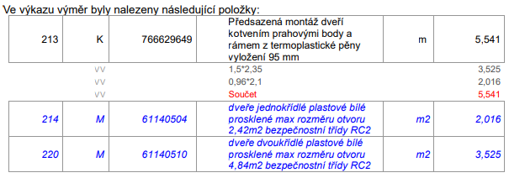

Odpověď:

Upravena PD.

3) V půdorysu stavební části byla nalezena poznámka k oknům, jež se týká použití kalených skel: „Izolační sklo je sestaveno z tabulí kaleného skla se vzduchotěsně uzavřenou 16 mm dutinou mezi skly.“ Náš dotaz zní: Trvá zadavatel na nutnosti použití kalených skel? Tento požadavek není zohledněn v tabulce prvků ani ve výkazu výměr. Tímto dotazem žádáme zadavatele o prověření této položky.

Odpověď:

Platí aktualizovaná tabulka výplní otvorů.

4) V technické zprávě byl nalezen požadavek na Uw=0,8 zasklení 4-16-4-16-4. Dle tabulky D.1.1.6_- _vypis_otvorovych_vyplni.pdf byla nalezena hodnota Uw=0,9w. Náš dotaz zní: Tímto dotazem žádáme zadavatele o prověření této položky.

Odpověď:

Upravena PD.

5) Ve specifikaci dveří byl nalezen požadavek na tzv. „skryté kování“. Náš dotaz zní: Tímto dotazem žádáme zadavatele o konkretizaci tohoto požadavku.

Odpověď:

Standardní skryté kování dle výrobce dveří.

6) Náš dotaz zní: Tímto dotazem žádáme zadavatele o prověření této položky

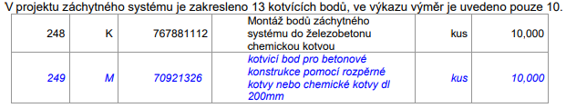

Odpověď:

Upraven VV.

7) V tabulce D.1.1.6_-_vypis_otvorovych_vyplni.pdf je rozměr tohoto prvku 2700x750 mm a parapet 2.550 mm. Náš dotaz zní: Tímto dotazem žádáme zadavatele o prověření této položky.

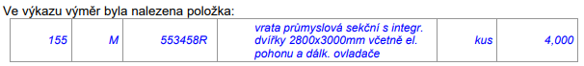

Odpověď:

Rozměrově platí položka dle VV a tabulka výplní otvorů.

8) Ve výpisu prvků je dále k tomuto prvku uvedena specifikace: „Izolační trojsklo RW=33Db, U1,25.“ Náš dotaz zní: Trvá zadavatel na prosklení těchto vrat? Tímto dotazem žádáme zadavatele o konkretizaci požadavků na prosklení.

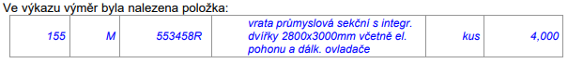

Odpověď:

Průmyslová vrata nejsou prosklená.

9) Náš dotaz zní: Tímto dotazem žádáme zadavatele o upřesnění, kde se v projektu výše uvedené položky nachází. Dále Vás žádáme o specifikaci, zda je nutné dodržet požární odolnost této konstrukce, jaké je její členění.

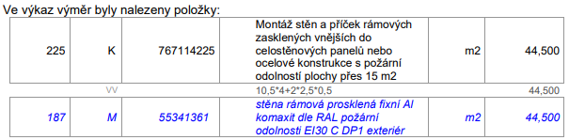

Odpověď:

Jedná se o dodávku a montáž lehkého obvodového pláště.

10) V půdorysu je označen prvek O7. Tento prvek nebyl blíže specifikován v tabulce D.1.1.6_- _vypis_otvorovych_vyplni.pdf a dohledán ve výkazu výměr. Náš dotaz zní: Tímto dotazem žádáme zadavatele o prověření této položky.

Odpověď:

Opravena PD.

11) Náš dotaz zní: Opravdu má být naceněn pouze 1m potrubí? Tímto dotazem žádáme zadavatele o prověření této položky.

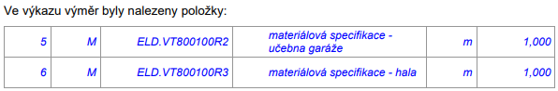

Odpověď:

Opraven VV.

12) Náš dotaz zní: Množství výztuže ve výše uvedené položce je již obsaženo v položce 12. Trvá zadavatel na ocenění položky 11? Či by měla být ponížena položka č. 12? Tímto žádáme zadavatele o prověření těchto položek.

Odpověď:

Opraven VV.

13) Náš dotaz zní: Výše uvedené položky obsahují dodávku výztuže – celkem 48,636 t. Množství této výztuže je již obsaženo v položce 12. Tato položka (12) dle URSU obsahuje dodávku i montáž výztuže. Domníváme se, že jsou položky 5-10 navíc. Tímto dotazem žádáme zadavatele o prověření těchto položek.

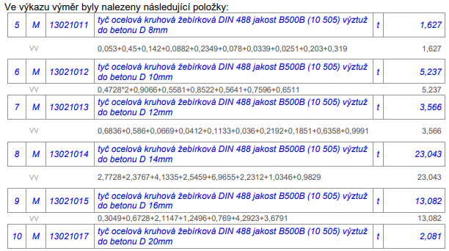

Odpověď:

Opraven VV.

Zadavatel obdržel dne 7. 2. 2024 žádosti o vysvětlení zadávací dokumentace.

1) Prosím o zaslání výkresů půdorys / řez pro PBŘ, pokud jsou k dispozici.

Odpověď:

Všechny zpracované výkresy jsou součástí zveřejněné PD.

2) Prosím o překontrolování VV pro piloty. Při kontrole jsme nalezli rozdíl mezi množstvím metrů pilot a množstvím betonu a výztuže, které je uvedeno v PD.

Odpověď:
VV aktualizován.
3) Prosím o vyjádření, jestli budou zadavatelem / provozovatelem stanovena další omezení týkají se hlučných prací (vrtaní kotev a pilot, atd.).

Odpověď:

Pokud se bude jednat o hlučné práce je možné je provádět bez omezení v době mimo školního vyučování od 1. 7. - 30.8.2024 . V době školního vyučování není možné práce provádět v době 8.00 - 13.20 hod.

Zadavatel obdržel dne 7. 2. 2024 žádosti o vysvětlení zadávací dokumentace.

1) Poprosím Vás o vysvětlení výkazu výměr. Položka č.6,7,8 neodpovídá započítanými metry tabulce pilot v půdorysu. Stejně tak neodpovídá výztuž ( pč.17). Co je tedy platné?
Dále je v tabulce vnitřních dveří požadavek na skryté kování. Máme to chápat tak, že se jedná o bezfalcové kování?

Odpověď:

Je aktualizovaný VV.
Jedná se o standardní skryté panty dle výrobce dveří.

Zadavatel obdržel dne 9. 2. 2024 žádosti o vysvětlení zadávací dokumentace.

1) Prosím o kontrolu VV, při kontrole se nám nepovedlo najít poplastované lišty k hydroizolační folii, konstrukci na koruně atiky, a to včetně podkladních a spádové vrstvy (klempířské prvky jsou součástí VV), dále se nám nepovedlo najít ve výměrách hydroizolací najít svislé plochy atiky (PVC krytina, parotěsná izolace, tepelná izolace), dále chybí prostupy stropními konstrukcemi.

Odpověď:
Byl upraven VV. Všechny položky jsou součástí jednotkové ceny za provedení povlakové krytiny.
2) Prosím o upřesnění materiálu. Ve výkazu výměr je uvedena parotěsná folie (položka 194 a 195), ale v PD je uveden asfaltový pás tl.4 mm. Prosím o úpravu VV nebo vyjádření, že platí VV.

Odpověď:

Platí VV.

Zadavatel obdržel dne 12. 2. 2024 žádosti o vysvětlení zadávací dokumentace.

1) Z jakého materiálu má být Lehký obvodový plášť H3? A z jakého materiálu má být výplň, která je v pohledu označena zelenou barvou? Z pohledu to vypadá jako hliníkový okenní prvek s pevnou výplní, ale ve výkazu výměr jsou p.č.115, 117, kde je zase uveden sendvičový panel tl.200 mm.
Odpověď:
Viz upravená PD. Obecně se jedná o plášť, který je na stávající budově školy. Popis jsme převzali z její PD.

2) Pokud má být celá tato stěna jako sendvičový panel tl.200 mm, tak to nevychází s vedlejší stěnou, kde je zateplení tl.180 mm. Bude zde tedy odskok ve fasádě, když bude sendvičový panel tl. 200 mm?
Odpověď:
Viz upravená PD. Obecně se jedná o plášť, který je na stávající budově školy. Popis jsme převzali
z její PD.

3) Jaký je podklad pro plochu H4 nad Lehkým obvodovým pláštěm (zateplení) v pohledech? Prosíme o zaslání řezu C. Dle řezu A to vypadá, že tam nic není.
Odpověď:
Viz upravená PD. Obecně se jedná o plášť, který je na stávající budově školy. Popis jsme převzali
z její PD.

4) Okna označená jako H5 mají být plastová a z vnější strany opláštěná hliníkovým klipem? Barva hliníkového klipu antracit a barva plastového okna bílá? Jak je uvedeno v pohledu nebo mají být okna pouze plastová, jak je uvedeno ve výpisu otvorových výplní?
Odpověď:
Viz upravená PD. Obecně se jedná o plášť, který je na stávající budově školy. Popis jsme převzali
z její PD.

Zadavatel obdržel dne 12. 2. 2024 žádosti o vysvětlení zadávací dokumentace.
1) Prosíme o vysvětlení níže uvedených nejasností: P.č.10 Archeologický dohled (VRN) – v jakém rozsahu máme uvažovat archeologický dohled?
Odpověď:
Vycházíme ze zákonného ustanovení, že archeologickým územím je celé území ČR (mimo výsypky důlních děl). Předpoklad je dohled v rozsahu 30 hodin.
2) P.č.15 Kontrolní rozpočet (VRN) – co je touto položkou myšleno?
Odpověď:
Jedná se o případné změny vyvolané stavbou, požadavky INV nebo novými nálezovými situacemi. K těm bude nutno mít nejen PD, ale i RZP. Předpoklad max. 50 hodin inženýrské činnosti.
3) P.č.7 Finanční rezerva – prosíme o odstranění této položky z výkazu výměr.
Odpověď:
V aktualizovaném VV se již tato položka nevyskytuje.
4) - P.č.9 Provoz investora, třetích osob – v jakém rozsahu máme uvažovat provoz investora? Co máme zajistit?

Odpověď:

Jedná se o požadavky INV na realizaci stavby. Např. omezení mající vliv na realizaci prací. Měření intenzity osvětlení. Odtrhové zkoušky vsypu, atd..

5) Budeme mít k dispozici schéma vyztužení stropní monolitické desky?

Odpověď:
To je již výrobní PD, kterou si zajišťuje dodavatel.

6) Ve výkazu výměr chybí položka pro vsyp betonové desky pro místnosti 117 a 118.
Odpověď:
Položky byly doplněny do VV.

7) Ve výkazu výměr chybí oplechování pro sendvičovou fasádní stěnu. Prosíme o doplnění.

Odpověď:
Položka byla doplněna do VV.

8) Z jakého prvku má být ocelová konstrukce pro sekční vrata? Ve výkazu výměr jsme nikde nedohledali položku k této konstrukci a v PD není uvedeno.
Odpověď:
Nevíme, jaká vrata budou osazena a tedy neumíme stanovit. Mělo by to být součástí osazení vrat.

9) Prosím o upřesnění prvku Typizované zábrany proti poškození sloupu, ať je zřejmé, s jakou ochranou uvažovat. Ve výkazu výměr chybí položka pro tento prvek.
Odpověď:
Nevíme, jaké zábrany budou použity dodavatelem. Na trhu je více dodavatelů a tedy neumíme specifikovat.

10) Rozvody elektroinstalací vedené nad sekčními vraty jsou nějak zkoordinované? Prosíme o kontrolu, že se nad sekční vrata a pod průvlaky kabelové trasy vejdou.
Odpověď:
Zadavatel nechal prověřit tuto problematiku projektanta, který potvrdil, že se kabelové trasy nad sekční vrata a pod průvlaky vejdou.

11) P.č.47 Stavební výpomoci (10-UT) je uvedena výměrou 1. Které práce máme pod touto položkou ocenit? Pokud se jedná o prostupy a drážky, prosíme doplnit ceny dle položek ceníku URS.
Odpověď:
Doplněno do VV.

12) Ve výkazu výměr chybí pro část elektroinstalací položky pro vysekání a zpětné zapravení drážek pro kabelové rozvody.
Odpověď:

Doplněno do VV.

13) Ve výkazu výměr je p.č.37 Zpracování projektu dopravně inženýrských opatření (0601 Vodovod) – prosíme o informaci v jakém rozsahu má být DIO zpracováno. Z dostupných podkladů není patrný rozsah zamýšlených opatření.
Odpověď:

DIO si zajišťuje dodavatel, který si zpracuje příslušnou PD. Neumíme stanovit s ohledem na to, že neznáme časové souvislosti a etepizaci prací.

Zadavatel v souvislosti se změnou projektové dokumentace a výkazu výměr prodlužuje lhůtu pro podání nabídek 21. 2. 2024 do 10:00 hod.

Karlovy Vary, 13. 2. 2024

Ing. Veronika Redlová
oddělení veřejných zakázek
odbor investic

